PENGARUH PROGRAM KARTU JAKARTA PINTAR (KJP) TERHADAP MOTIVASI BELAJAR SISWA DI SMP NEGERI 215 JAKARTA BARAT

SKRIPSI

Diajukan untuk Memenuhi Salah Satu Syarat dalam Menempuh Ujian Program Strata Satu (S-1) pada Program Studi Kesejahteraan Sosial

DISUSUN OLEH :
SITI MARDIAH
142020045

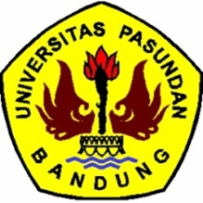

PROGRAM STUDI KESEJAHTERAAN SOSIAL
FAKULTAS ILMU SOSIAL DAN POLITIK
UNIVERSITAS PASUNDAN
BANDUNG
2018

